BCH ĐOÀN TỈNH HƯNG YÊN  ***  Số: 537 CV/TĐTN-TTNTH  “V/v xét chọn trao Học bổng  Canon- Chắp cánh nhân tài 2014” | ĐOÀN TNCS HỒ CHÍ MINH  Hưng Yên, ngày 15 tháng 7 năm 2014

Kính gửi: Ban Thường vụ các huyện, thành Đoàn, Đoàn các trường Đại học

Thực hiện Công văn số 3005- CV/TWĐTN-TNTH, ngày 04/7/2014 của Trung ương Đoàn “V/v xét chọn trao Học bổng Canon- Chắp cánh nhân tài 2014”; nhằm cụ thể hóa Nghị quyết Đại hội đại biểu toàn quốc Hội Sinh viên Việt Nam lần thứ IX, Trung ương Đoàn TNCS Hồ Chí Minh đã ký kết thỏa thuận hợp tác với công ty TNHH Canon Việt Nam trao học bổng “Canon- Chắp cánh nhân tài” cho học sinh, sinh viên có thành tích xuất sắc trong học tập. Để công tác xét chọn và trao học bổng diễn ra hiệu quả, Ban Thường vụ tỉnh Đoàn Hưng Yên đề nghị các huyện, thành Đoàn, Đoàn các trường Đại học giới thiệu học sinh, sinh viên để xét chọn và trao học bổng, cụ thể như sau:
1. Đối tượng: Là học sinh lớp 10 tại các trường THPT và sinh viên năm thứ nhất tại các trường Đại học trong toàn tỉnh.
2. Tiêu chuẩn
2.1. Tiêu chuẩn chung:
- Có phẩm chất đạo đức tốt, đạt kết quả học tập rèn luyện đạt loại giỏi trở lên, có ý chí vươn lên trong học tập.
- Có hoàn cảnh khó khăn hoặc neo đơn, có nguy cơ phải nghỉ học; gia đình không có khả năng lo ăn học hoặc bản thân có sức khỏe yếu nhưng vẫn có ý chí vươn lên…
- Có ý thức tổ chức kỷ luật; chấp hành tốt chính sách, pháp luật của Nhà nước, nội quy nhà trường.
- Chưa nhận được học bổng thường kỳ của bất cứ tổ chức, cá nhân nào khác.
2.2. Tiêu chuẩn riêng với từng đối tượng
2.2.1. Đối với học sinh Trung học phổ thông:
- Là học sinh lớp 10: Đạt học sinh giỏi năm lớp 9, có điểm thi đầu vào trường Trung học phổ thông đạt từ 55 điểm trở lên (có thể cộng thêm các điểm ưu tiên như điểm thi nghề; điểm cộng học sinh giỏi cấp thành phố, quốc gia…)
2.2.2. Đối với sinh viên Đại học:
- Là sinh viên năm thứ nhất.
- Đạt điểm thi Đại học từ 27 điểm trở lên 3 môn thi đối với khối A và khối B (không tính điểm ưu tiên).
- Đạt điểm thi Đại học từ 25 điểm trở lên cho 3 môn thi đối với khối C và khôi D (không tính cộng điểm ưu tiên).
- Đạt điểm thi Đại học từ 22 điểm trở lên cho 3 môn thi đối với khối thi khác (khối H, N, M, T, V, S, R, K) (không tính điểm nhân hệ số, không tính điểm cộng ưu tiên, không môn thi nào dưới 5 điểm).
2.3.Tiêu chuẩn ưu tiên:
Các học sinh, sinh viên đạt một trong các tiêu chuẩn sau sẽ được ưu tiên khi xét trao Học bổng “Canon- Chắp cánh nhân tài”:
- Đạt danh hiệu Học sinh giỏi cấp quốc gia hoặc cấp Quốc tế; tham gia và đạt được các giải thưởng cấp Quốc gia hoặc Quốc tế về nghiên cứu khoa học, học thuật…
- Có thành tích xuất sắc trong công tác Đoàn và phong trào thanh niên, nhận được giấy khen từ cấp huyện Đoàn trở lên.
3. Số lượng và giá trị học bổng
- Số lượng : Mỗi huyện, thành Đoàn, Đoàn các trường Đại học giới thiệu 01 hồ sơ.
- Giá trị của mỗi suất học bổng:
+ Học bổng dành cho đối tượng là học sinh THPT có trị giá 16,2 triệu đồng/năm.
+ Học bổng dành cho đối tượng là sinh viên Đại học có trị giá 24 triệu đồng/ năm.
4. Hồ sơ bao gồm:
- Văn bản đề nghị của các huyện, thành Đoàn, Đoàn các trường Đại học;
- Hồ sơ đề nghị xét cấp học bổng "Canon- Chắp cánh nhân tài" (theo mẫu quy định gửi kèm hoặc tải trên website: tinhdoanhungyen.org.vn) có xác nhận của huyện, thành Đoàn (đối với học sinh THPT) và xác nhận của Đoàn các trường Đại học (đối với sinh viên Đại học) và Ban Giám hiệu nhà trường;
- Bảng điểm năm học lớp 9 (đối với học sinh THPT) và năm lớp 12 (đối với sinh viên Đại học) có xác nhận của Ban Giám hiệu nhà trường;
- Giấy chứng nhận hộ nghèo;
- 02 ảnh thẻ (4x6cm) chụp trong thời gian 6 tháng tính đến ngày làm hồ sơ;
- Bản photo các bằng khen, giấy khen, giấy chứng nhận (nếu có);
- Phiếu trả lời câu hỏi xét cấp học bổng "Canon- Chắp cánh nhân tài" (theo mẫu quy định).
5. Cách thức nộp hồ sơ:
Đề nghị các đơn vị gửi hồ sơ theo hướng dẫn trên về Ban Thanh, thiếu nhi trường học tỉnh Đoàn- Đường An Vũ, phường Hiến Nam, TP. Hưng Yên (đề nghị gửi kèm theo bản mềm về địa chỉ email: hoisinhvienhy@gmail.com) Theo thời gian như sau:
- Trước ngày 25/7/2014 đối với đối tượng là học sinh THPT.
- Trước ngày 20/8/2014 đối với đối tượng là sinh viên Đại học.
Ban Thường vụ tỉnh Đoàn đề nghị Ban thường vụ các huyện, thành Đoàn, Đoàn các trường Đại học tổ chức xét chọn đúng tiêu chuẩn và gửi hồ sơ đảm bảo đúng thời gian đề ra.

Nơi nhận:  - Như trên;  - Lưu VP, ban TTNTH. | TM. BAN THƯỜNG VỤ TỈNH ĐOÀN

  TRUNG ƯƠNG ĐOÀN TNCS HỒ CHÍ MINH |   CÔNG TY TNHH CANON VIỆT NAM

CÂU HỎI XÉT CẤP HỌC BỔNG
“CANON – CHẮP CÁNH NHÂN TÀI 2014”
Ngày tháng năm 2014
Phần 1: Thông tin cá nhân
Họ và tên:…………………………………………………………………..(Viết chữ in hoa)
Ngày sinh:…………………………………………………………………...............................
Điện thoại liên hệ:…………………………………………………………………………………….
Phần 2: Câu hỏi IQ
Câu 1: Tìm hình tương ứng theo quy luật tương tự cặp hình phía trên? 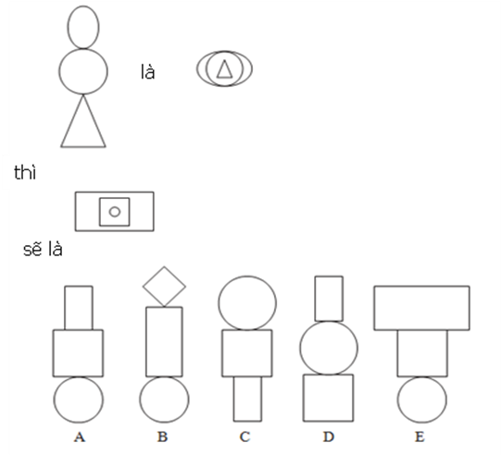
Đáp án…………………………………………………………………………………………………..

Câu 2: Tìm hình logic tiếp theo trong chuỗi hình sau?

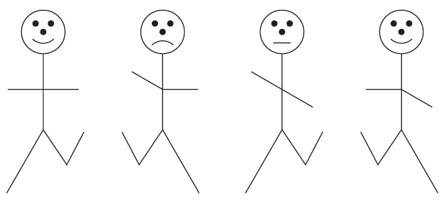 ……
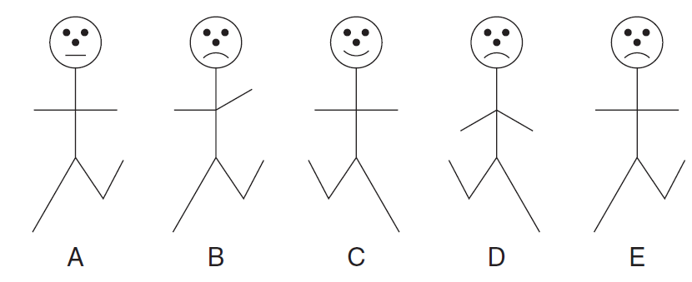
Đáp án……………………………………………………………………………………………………

Câu 3: Tìm hình khác biệt trong các hình dưới đây?
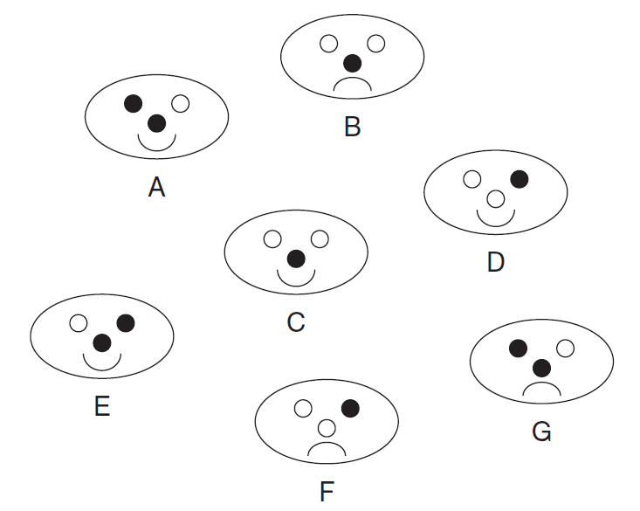

Đáp án: …………………………………………………………………………………………………
Câu 4: Có 2 anh em nhà nọ hiếm khi được gặp nhau. Một ngày tình cờ họ gặp nhau trên đường. Trong lúc trò chuyện người anh chợt nhớ đến chuyện người cháu gái của mình sắp làm lễ cưới bèn báo cho em biết. Nhưng người em lại không có một cô cháu gái nào sắp làm lễ cưới. Họ không phải anh em kết nghĩa mà là hai anh em ruột. Vậy tại sao lại có chuyện này xảy ra?
..............................................................................................................................................................................................................................................................................................................................................................................................................................................................................................................................................................................................................................................................................................................................................................................................................................

Câu 5: Có một con ngựa vằn đầu nó hướng về phía đông, nó quay trái hai vòng sau đó quay ngược lại. Sau đó nó lại quay phải hai vòng nữa. Hỏi cái đuôi nó chỉ hướng nào?
......................................................................................................................................................................................................................................................................................................................................................
Phần 2: Bài luận
Câu 1: Bạn sẽ là ai trong 10 năm tới? Tại sao? (Tối đa 150 từ)
..................................................................................................................................................................................................................................................................................................................................................................................................................................................................................................................................................................................................................................................................................................................................................................................................................................................................................................................................................................................................................................................................................................................................................................................................................................................................................................
Câu 2: Bạn làm thế nào để đạt được ước mơ nói trên? (Tối đa 150 từ)
..................................................................................................................................................................................................................................................................................................................................................................................................................................................................................................................................................................................................................................................................................................................................................................................................................................................................................................................................................................................................................................................................................................................................................................................................................................................................................................
Câu 3: Nếu bạn là lãnh đạo cấp cao của Việt Nam trong tương lai. Bạn sẽ làm gì? (Tối đa 150 từ)
..................................................................................................................................................................................................................................................................................................................................................................................................................................................................................................................................................................................................................................................................................................................................................................................................................................................................................................................................................................................................................................................................................................................................................................................................................................................................................................
HẾT
Lưu ý:
- Học sinh, sinh viên viết tự luận ngắn gọn, súc tích và không vượt quá giới hạn dung lượng BTC đưa ra.
  TRUNG ƯƠNG ĐOÀN TNCS HỒ CHÍ MINH |   CÔNG TY TNHH CANON VIỆT NAM

HỒ SƠ ĐỀ NGHỊ XÉT CẤP HỌC BỔNG

Dán ảnh
3 x 4
CANON - CHẮP CÁNH NHÂN TÀI 2014
(Mẫu dành cho sinh viên Đại học)

Họ và tên: ...................................................................................................(Viết chữ in hoa)

Ngày sinh: ................................................................ Dân tộc: .........................................
Hộ khẩu thường trú: ..............................................................................................................
Địa chỉ liên lạc: ......................................................................................................................
Số điện thoại liên hệ : ......................................................... Email: ……..............................
Trúng tuyển trường Đại học: ................................................................................................
Điểm thi (chưa cộng ưu tiên): ........................................... Khối thi: ……………………
Kết quả học tập tại trường THPT (học lực, hạnh kiểm):
Lớp 11: Xếp loại học lực: .....................................Xếp loại hạnh kiểm:.....................
Lớp 12: Xếp loại học lực: .....................................Xếp loại hạnh kiểm:.....................
Thành tích trong học tập: ......................................................................................................
................................................................................................................................................
…............................................................................................................................................
................................................................................................................................................
Thành tích trong hoạt động (được bằng khen, giấy khen của huyện, tỉnh thành, bộ ngành...):
................................................................................................................................................
................................................................................................................................................
................................................................................................................................................
Hoàn cảnh gia đình:
1. Thu nhập của toàn gia đình/ 1 năm: ..................................................................................
2. Quan hệ gia đình (bố mẹ đẻ, anh chị em ruột và những người đang chung sống):
Tên thành viên | Quan hệ | Nghề nghiệp | Thu nhập/  1 năm | Ghi chú (tình trạng đặc biệt: sức khỏe…)
1.
2.
3.
4.
5.
6.
7.
8.
3. Trình bày gia cảnh: ............................................................................................................
................................................................................................................................................
................................................................................................................................................
................................................................................................................................................
................................................................................................................................................
................................................................................................................................................
4. Cơ sở vật chất (trình bày tình trạng nhà cửa, tài sản, ruộng vườn…):
- Nhà cửa (nhà cấp 4/ nhà tranh/ mái bằng…): ..........................................................................
................................................................................................................................................
- Tài sản (đồ đạc, vật dụng: tivi, xe máy, xe đạp…): ....................................................................
................................................................................................................................................
5. Gia đình có ngành nghề/công việc khác ngoài làm ruộng, chăn nuôi: € Không € Có Nghề gì? Thu nhập bao nhiêu/ 1 tháng?
................................................................................................................................................
................................................................................................................................................
6. Được cấp sổ hộ nghèo: € Không € Có - Thời hạn cấp: ...........................................
7. Gia đình chính sách: € Không € Có - Giải thích rõ: ...........................................
................................................................................................................................................
Tôi xin cam kết những điều khai trên là hoàn toàn đúng sự thật và hoàn toàn chịu trách nhiệm về những lời khai trên.
Xác nhận của Đoàn Thanh niên | …………, ngày……. tháng ……. năm 2014  (Ký và ghi rõ họ tên)
Xác nhận của Ban Giám hiệu Nhà trường

TRUNG ƯƠNG ĐOÀN TNCS HỒ CHÍ MINH | CÔNG TY TNHH CANON VIỆT NAM

HỒ SƠ ĐỀ NGHỊ XÉT CẤP HỌC BỔNG

Dán ảnh
3 x 4
CANON - CHẮP CÁNH NHÂN TÀI 2014
(Mẫu dành cho học sinh THPT)

Họ và tên: ...................................................................................................(Viết chữ in hoa)

Ngày sinh: ................................................................ Dân tộc: .........................................
Hộ khẩu thường trú: ...............................................................................................................
Địa chỉ liên lạc: ......................................................................................................................
Số điện thoại liên hệ : ......................................................... Email: ……...............................
Trúng tuyển trường THPT: ...................................................................................................
Điểm thi (có thể cộng điểm ưu tiên): ...........................................
Kết quả học tập tại trường THCS (học lực, hạnh kiểm):
Lớp 8: Xếp loại học lực: .....................................Xếp loại hạnh kiểm:.......................
Lớp 9: Xếp loại học lực: .....................................Xếp loại hạnh kiểm:.......................
Thành tích trong học tập: .......................................................................................................
................................................................................................................................................
…............................................................................................................................................
................................................................................................................................................
Thành tích trong hoạt động (được bằng khen, giấy khen của huyện, tỉnh thành, bộ ngành...):
................................................................................................................................................
................................................................................................................................................
................................................................................................................................................
Hoàn cảnh gia đình:
1. Thu nhập của toàn gia đình/ 1 năm: ..................................................................................
2. Quan hệ gia đình (bố mẹ đẻ, anh chị em ruột và những người đang chung sống):
Tên thành viên | Quan hệ | Nghề nghiệp | Thu nhập/  1 năm | Ghi chú (tình trạng đặc biệt: sức khỏe…)
1.
2.
3.
4.
5.
6.
7.
8.
3. Trình bày gia cảnh: ...........................................................................................................
................................................................................................................................................
................................................................................................................................................
................................................................................................................................................
................................................................................................................................................
................................................................................................................................................
4. Cơ sở vật chất (trình bày tình trạng nhà cửa, tài sản, ruộng vườn…):
- Nhà cửa (nhà cấp 4/ nhà tranh/ mái bằng…): ..........................................................................
................................................................................................................................................
- Tài sản (đồ đạc, vật dụng: tivi, xe máy, xe đạp…): ....................................................................
................................................................................................................................................
5. Gia đình có ngành nghề/công việc khác ngoài làm ruộng, chăn nuôi: € Không € Có Nghề gì? Thu nhập bao nhiêu/ 1 tháng?
................................................................................................................................................
................................................................................................................................................
6. Được cấp sổ hộ nghèo: € Không € Có - Thời hạn cấp: ...........................................
7. Gia đình chính sách: € Không € Có - Giải thích rõ: ............................................
................................................................................................................................................
Tôi xin cam kết những điều khai trên là hoàn toàn đúng sự thật và hoàn toàn chịu trách nhiệm về những lời khai trên.
Xác nhận của Đoàn Thanh niên | …………, ngày……. tháng ……. năm 2014  (Ký và ghi rõ họ tên)
Xác nhận của Ban Giám hiệu Nhà trường

